**围护结构节能率计算书**

公共建筑

|  |  |
| --- | --- |
| 工程名称 | 集市 |
| 工程地点 | 辽宁-营口 |
| 设计编号 |  |
| 建设单位 |  |
| 设计单位 |  |
| 设 计 人 |  |
| 审 核 人 |  |
| 审 定 人 |  |
| 设计日期 | 2023年12月5日 |



|  |  |
| --- | --- |
| 采用软件 | 能耗计算BESI2023 |
| 软件版本 | 20220808(SP1) |
| 研发单位 | 北京绿建软件股份有限公司 |
| 正版授权码 | T15524145770 |

**目 录**

1 建筑概况 4

2 计算依据 4

3 计算要求 4

3.1 计算目标 4

3.2 计算方法 5

4 软件介绍 5

5 气象数据 5

5.1 气象地点 5

5.2 逐日干球温度表 5

5.3 逐月辐照量表 6

5.4 峰值工况 6

6 围护结构 6

6.1 工程材料 6

6.2 围护结构作法简要说明 7

6.3 体形系数 7

6.4 窗墙比 8

6.4.1 窗墙比 8

6.4.2 外窗表 8

6.5 可见光透射比 8

6.6 天窗 8

6.6.1 天窗屋顶比 8

6.6.2 天窗类型 8

6.7 屋顶构造 8

6.7.1 屋顶构造一 8

6.8 外墙构造 9

6.8.1 外墙相关构造 9

6.8.2 外墙主断面传热系数的修正系数ψ 10

6.8.3 外墙平均热工特性 10

6.9 挑空楼板构造 11

6.9.1 挑空楼板构造一 11

6.10 采暖与非采暖隔墙 11

6.11 地下车库与供暖房间之间的楼板 11

6.12 外窗热工 12

6.12.1 外窗构造 12

6.12.2 外遮阳类型 12

6.12.3 平均传热系数 12

6.12.4 综合太阳得热系数 13

6.12.5 总体热工性能 14

6.13 周边地面构造 14

6.13.1 周边地面构造一 14

6.14 采暖地下室外墙构造 14

6.15 变形缝 14

7 房间类型 15

7.1 房间表 15

7.2 作息时间表 15

8 设计建筑 15

8.1 负荷分项统计 15

8.2 逐月负荷表 16

9 参照建筑 17

9.1 负荷分项统计 17

9.2 逐月负荷表 18

10 计算结果 19

10.1 围护结构热工性能对比 19

10.2 围护结构节能率 20

11 绿色建筑性能评估得分 20

12 附录 24

12.1 工作日/节假日人员逐时在室率(%) 24

12.2 工作日/节假日照明开关时间表(%) 24

12.3 工作日/节假日设备逐时使用率(%) 24

# 建筑概况

|  |  |  |
| --- | --- | --- |
| 工程名称 | 集市 | |
| 工程地点 | 辽宁-营口 | |
| 地理位置 | 北纬：41.00° | 东经：122.26° |
| 建筑面积(m2) | 地上7606 地下0 | |
| 建筑层数 | 地上3 地下0 | |
| 建筑高度（m） | 地上17.0 地下0.0 | |
| 建筑体积(m3) | 36903.25 | |
| 建筑外表面积(m2) | 14273.82 | |
| 北向角度 | 88.6 | |
| 结构类型 |  | |
| 外墙太阳辐射吸收系数 | 0.74 | |
| 屋顶太阳辐射吸收系数 | 0.91 | |
| 控温期 | 供冷期:6.15-8.31,供暖期:11.15-2.28 | |

# 计算依据

1. 《绿色建筑评价标准》(GB/T50378-2019)

2. 《民用建筑绿色性能计算标准》(JGJ/T 449-2018)

3. 《公共建筑节能设计标准》(GB50189-2015)

4. 《民用建筑热工设计规范》(GB50176)

# 计算要求

## 计算目标

《绿色建筑评价标准》(GB/T50378-2019) 第7.2.4-2条：建筑供暖空调负荷降低5%，得5分；降低10%，得10分；降低15%，得15分。

7.2.4-2条文说明规定：建筑供暖空调负荷降低比例应按照行业标准《民用建筑绿色性能计算标准》(JGJ/T 449-2018)，通过计算建筑围护结构节能率来判定。

围护结构节能率指的是与参照建筑相比，设计建筑通过围护结构热工性能改善而使全年供暖空调能耗降低的百分数。

## 计算方法

建立参照建筑和设计建筑，两者建筑外形、内部功能分区、气象参数、室内供暖空调设计温度湿度均保持一致。参照建筑取国家或行业建筑节能设计标准规定的建筑围护结构的热工性能参数，设计建筑取实际设计的建筑围护结构的热工性能参数，各自进行全年的逐时动态能耗模拟。

即：围护结构节能率 ＝ （参照建筑全年围护结构耗冷耗热量 － 设计建筑全年围护结构耗冷耗热量）/参照建筑全年围护结构耗冷耗热量× 100%

# 软件介绍

本报告内容由能耗计算BESI2023计算并输出，能耗计算BESI以CAD为平台，内置DOE2内核，可与建筑节能模型无缝对接，精准快速得到动态理想负荷，完美支持从《建筑能效标识技术标准》到《绿色建筑评价标准》要求的节能率，以及建筑全能耗的计算；软件充分考虑工程实际需求，从冷热源、输配水泵到末端风机，覆盖了常见暖通设备的能耗计算；并支持灵活的采暖供冷期、系统划分、运行策略设置等功能以及强大的结果数据分析。

# 气象数据

## 气象地点

辽宁-营口, 《中国建筑热环境分析专用气象数据集》

## 逐日干球温度表

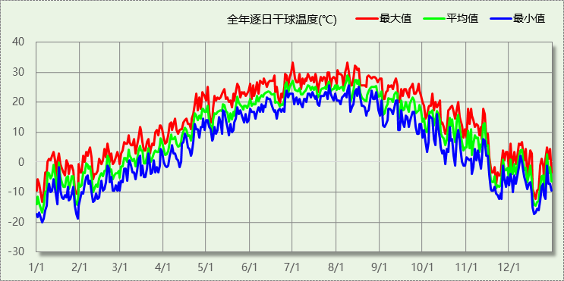

## 逐月辐照量表

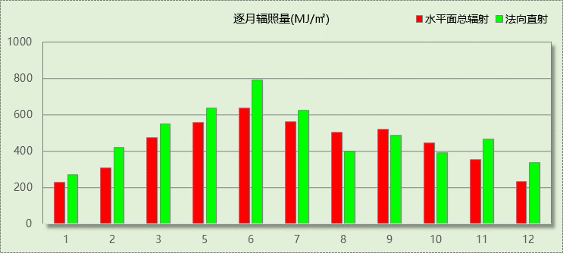

## 峰值工况

|  |  |  |  |  |  |
| --- | --- | --- | --- | --- | --- |
| 气象数据 | 时刻 | 干球温度(℃) | 湿球温度(℃) | 含湿量(g/kg) | 焓值(kj/kg) |
| 最热 | 06月30日14时 | 33.3 | 22.2 | 12.2 | 64.7 |
| 最冷 | 01月04日06时 | -20.0 | -20.6 | 0.4 | -19.1 |

# 围护结构

## 工程材料

|  |  |  |  |  |  |  |
| --- | --- | --- | --- | --- | --- | --- |
| 材料名称 | 导热系数λ | 蓄热系数S | 密度ρ | 比热容Cp | 蒸汽渗透系数u | 备注 |
| W/(m.K) | W/(㎡.K) | kg/m3 | J/(kg.K) | g/(m.h.kPa) |
| 防水层L | 0.170 | 0.122 | 1.2 | 1005.0 | 0.0140 |  |
| 混合砂浆L | 0.870 | 10.627 | 1700.0 | 1050.0 | 0.0230 |  |
| 水泥砂浆L | 0.930 | 11.306 | 1800.0 | 1050.0 | 0.0080 |  |
| 聚苯板3L | 0.065 | 0.488 | 20.0 | 2515.0 | 0.0000 |  |
| 找平层L | 0.930 | 4.293 | 230.0 | 1185.0 | 0.0130 |  |
| 干炉渣找坡L | 0.435 | 6.321 | 1000.0 | 1263.0 | 0.0140 |  |
| 聚苯板1L | 0.050 | 0.428 | 20.0 | 2515.0 | 0.0000 |  |
| 屋面板L | 1.740 | 2.523 | 20.0 | 2515.0 | 0.0042 |  |
| 酚醛泡沫板（用于墙体） | 0.034 | 0.452 | 60.0 | 1378.6 | 0.0000 | 依据来源：GB 50176-2016，导热系数修正系数（β）：1.15 |
| 岩棉条 | 0.045 | 0.512 | 80.0 | 1001.3 | 0.0000 | 依据来源：GB 50176-2016；注：密度：80~120；K：0.045~0.046；导热系数修正系数（β）：1.10 |
| B04蒸压轻质加气混凝土NALC自保温砌块（A1级） | 0.080 | 1.600 | 425.0 | 1035.4 | 0.0000 | 修正系数=1.10 |
| B03蒸压轻质加气混凝土NALC保温板（A1级） | 0.070 | 1.300 | 350.0 | 948.5 | 0.0000 | 修正系数=1.10 |
| 水泥砂浆（1） | 0.930 | 11.306 | 1800.0 | 1050.0 | 0.0000 |  |
| 烧结页岩砖(240） | 0.870 | 11.116 | 1800.0 | 1085.0 | 0.0000 |  |
| YT无机活性墙体保温隔热经济适用型 | 0.060 | 3.600 | 420.0 | 7327.9 | 0.0000 | 数据来自南阳银通节能公司 |

## 围护结构作法简要说明

**1. 屋顶构造：**屋顶构造一：（由上到下）

防水层L 10mm＋找平层L 20mm＋干炉渣找坡L 100mm＋聚苯板1L 120mm＋屋面板L 120mm＋混合砂浆L 20mm

**2. 外墙构造：**外墙构造一：（由外到内）

岩棉条 5mm＋B04蒸压轻质加气混凝土NALC自保温砌块（A1级） 200mm＋酚醛泡沫板（用于墙体） 5mm＋B03蒸压轻质加气混凝土NALC保温板（A1级） 75mm＋酚醛泡沫板（用于墙体） 20mm

**3. 挑空楼板构造：**挑空楼板构造一：（由上到下）

岩棉条 5mm＋B04蒸压轻质加气混凝土NALC自保温砌块（A1级） 200mm＋酚醛泡沫板（用于墙体） 5mm＋B03蒸压轻质加气混凝土NALC保温板（A1级） 75mm＋酚醛泡沫板（用于墙体） 20mm

**4. 外窗构造：**木、塑料—双层窗（双玻间距100～140）：

传热系数2.500W/m^2.K，太阳得热系数0.652

**5. 周边地面构造：**周边地面构造一：

水泥砂浆（1） 20mm＋烧结页岩砖(240） 240mm＋YT无机活性墙体保温隔热经济适用型 15mm

## 体形系数

|  |  |
| --- | --- |
| 外表面积 | 14273.82 |
| 建筑体积 | 36903.25 |
| 体形系数 | 0.39 |

## 窗墙比

### 窗墙比

|  |  |  |  |  |
| --- | --- | --- | --- | --- |
| 朝向 | 立面 | 窗面积(㎡) | 墙面积(㎡) | 窗墙比 |
| 南向 | 南-默认立面 | 28.98 | 605.48 | 0.05 |
| 北向 | 北-默认立面 | 4.50 | 585.11 | 0.01 |
| 东向 | 东-默认立面 | 541.53 | 2432.05 | 0.22 |
| 西向 | 西-默认立面 | 504.09 | 2511.69 | 0.20 |

### 外窗表

|  |  |  |  |  |  |  |  |
| --- | --- | --- | --- | --- | --- | --- | --- |
| 朝向 | 立面 | 编号 | 尺寸 | 楼层 | 数量 | 单个面积 （㎡） | 合计面积 （㎡） |
| 南向 | 南-默认立面 28.98 | C0921 | 0.90×2.10 | 2 | 6 | 1.89 | 11.34 |
| C1221 | 1.20×2.10 | 1 | 7 | 2.52 | 17.64 |
| 北向 | 北-默认立面 4.50 | C1515 | 1.50×1.50 | 1 | 2 | 2.25 | 4.50 |
| 东向 | 东-默认立面 541.53 | C0921 | 0.90×2.10 | 1~3 | 272 | 1.89 | 514.08 |
| C1221 | 1.20×2.10 | 1 | 8 | 2.52 | 20.16 |
| C1515 | 1.50×1.50 | 1 | 1 | 2.25 | 2.25 |
| C2421 | 2.40×2.10 | 1 | 1 | 5.04 | 5.04 |
| 西向 | 西-默认立面 504.09 | C0915 | 0.90×1.50 | 2~3 | 4 | 1.35 | 5.40 |
| C0921 | 0.90×2.10 | 1~3 | 244 | 1.89 | 461.16 |
| C1221 | 1.20×2.10 | 1 | 14 | 2.52 | 35.28 |
| C1515 | 1.50×1.50 | 1 | 1 | 2.25 | 2.25 |

## 可见光透射比

本工程无此项内容

## 天窗

### 天窗屋顶比

本工程无此项内容

### 天窗类型

本工程无此项内容

## 屋顶构造

### 屋顶构造一

|  |  |  |  |  |  |  |
| --- | --- | --- | --- | --- | --- | --- |
| 材料名称 （由上到下） | 厚度δ | 导热系数λ | 蓄热系数S | 修正系数 | 热阻R | 热惰性指标 |
| (mm) | W/(m.K) | W/(㎡.K) | α | (㎡K)/W | D=R*S |
| 防水层L | 10 | 0.170 | 0.122 | 1.00 | 0.059 | 0.007 |
| 找平层L | 20 | 0.930 | 4.293 | 1.00 | 0.022 | 0.092 |
| 干炉渣找坡L | 100 | 0.435 | 6.321 | 1.00 | 0.230 | 1.453 |
| 聚苯板1L | 120 | 0.050 | 0.428 | 1.00 | 2.400 | 1.027 |
| 屋面板L | 120 | 1.740 | 2.523 | 1.00 | 0.069 | 0.174 |
| 混合砂浆L | 20 | 0.870 | 10.627 | 1.00 | 0.023 | 0.244 |
| 各层之和∑ | 390 | － | － | － | 2.802 | 2.998 |
| 外表面太阳辐射吸收系数 | 0.91[默认] | | | | | |
| 传热系数K=1/(0.15+∑R) | 0.34 | | | | | |
| 修正后K, D | K = 0.34, D = 3.00 | | | | | |
| 修正原因 |  | | | | | |
| 数据来源 | 辽宁居住规范11页 | | | | | |

## 外墙构造

### 外墙相关构造

#### 外墙构造一

|  |  |  |  |  |  |  |
| --- | --- | --- | --- | --- | --- | --- |
| 材料名称 （由外到内） | 厚度δ | 导热系数λ | 蓄热系数S | 修正系数 | 热阻R | 热惰性指标 |
| (mm) | W/(m.K) | W/(㎡.K) | α | (㎡K)/W | D=R*S |
| 岩棉条 | 5 | 0.045 | 0.512 | 1.00 | 0.111 | 0.057 |
| B04蒸压轻质加气混凝土NALC自保温砌块（A1级） | 200 | 0.080 | 1.600 | 1.10 | 2.273 | 4.000 |
| 酚醛泡沫板（用于墙体） | 5 | 0.034 | 0.452 | 1.00 | 0.147 | 0.066 |
| B03蒸压轻质加气混凝土NALC保温板（A1级） | 75 | 0.070 | 1.300 | 1.10 | 0.974 | 1.393 |
| 酚醛泡沫板（用于墙体） | 20 | 0.034 | 0.452 | 1.00 | 0.588 | 0.266 |
| 各层之和∑ | 305 | － | － | － | 4.093 | 5.782 |
| 外表面太阳辐射吸收系数 | 0.74[默认] | | | | | |
| 传热系数K=1/(0.15+∑R) | 0.24 | | | | | |
| 修正后K, D | K = 0.29, D = 5.76 | | | | | |
| 修正原因 |  | | | | | |
| 数据来源 | 产品常用厚度规格为37、50、62、75mm | | | | | |

#### 热桥柱构造一

|  |  |  |  |  |  |  |
| --- | --- | --- | --- | --- | --- | --- |
| 材料名称 （由外到内） | 厚度δ | 导热系数λ | 蓄热系数S | 修正系数 | 热阻R | 热惰性指标 |
| (mm) | W/(m.K) | W/(㎡.K) | α | (㎡K)/W | D=R*S |
| 岩棉条 | 5 | 0.045 | 0.512 | 1.00 | 0.111 | 0.057 |
| B04蒸压轻质加气混凝土NALC自保温砌块（A1级） | 200 | 0.080 | 1.600 | 1.10 | 2.273 | 4.000 |
| 酚醛泡沫板（用于墙体） | 5 | 0.034 | 0.452 | 1.00 | 0.147 | 0.066 |
| B03蒸压轻质加气混凝土NALC保温板（A1级） | 75 | 0.070 | 1.300 | 1.10 | 0.974 | 1.393 |
| 酚醛泡沫板（用于墙体） | 20 | 0.034 | 0.452 | 1.00 | 0.588 | 0.266 |
| 各层之和∑ | 305 | － | － | － | 4.093 | 5.782 |
| 外表面太阳辐射吸收系数 | 0.74[默认] | | | | | |
| 传热系数K=1/(0.15+∑R) | 0.24 | | | | | |
| 修正后K, D | K = 0.29, D = 5.76 | | | | | |
| 修正原因 |  | | | | | |
| 数据来源 | 产品常用厚度规格为37、50、62、75mm | | | | | |

### 外墙主断面传热系数的修正系数ψ

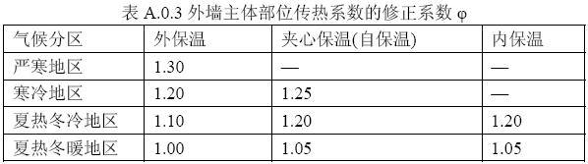

### 外墙平均热工特性

1.　南向

|  |  |  |  |  |  |  |
| --- | --- | --- | --- | --- | --- | --- |
| 构造名称 | 构件 类型 | 面积(㎡) | 面积所占比例 | 传热系数K W / (㎡K) | 热惰性指标D | 太阳辐射吸收系数 |
| 外墙构造一 | 主墙体 | 567.68 | 1.000 | 0.29 | 5.76 | 0.74 |
| 凸窗外窗比（%） | 0% | | | | | |
| 考虑线性热桥后K | 0.29 × 1.20 = 0.35 | | | | | |

2.　北向

|  |  |  |  |  |  |  |
| --- | --- | --- | --- | --- | --- | --- |
| 构造名称 | 构件 类型 | 面积(㎡) | 面积所占比例 | 传热系数K W / (㎡K) | 热惰性指标D | 太阳辐射吸收系数 |
| 外墙构造一 | 主墙体 | 577.46 | 1.000 | 0.29 | 5.76 | 0.74 |
| 凸窗外窗比（%） | 0% | | | | | |
| 考虑线性热桥后K | 0.29 × 1.20 = 0.35 | | | | | |

3.　东向

|  |  |  |  |  |  |  |
| --- | --- | --- | --- | --- | --- | --- |
| 构造名称 | 构件 类型 | 面积(㎡) | 面积所占比例 | 传热系数K W / (㎡K) | 热惰性指标D | 太阳辐射吸收系数 |
| 外墙构造一 | 主墙体 | 1871.62 | 1.000 | 0.29 | 5.76 | 0.74 |
| 凸窗外窗比（%） | 0% | | | | | |
| 考虑线性热桥后K | 0.29 × 1.20 = 0.35 | | | | | |

4.　西向

|  |  |  |  |  |  |  |
| --- | --- | --- | --- | --- | --- | --- |
| 构造名称 | 构件 类型 | 面积(㎡) | 面积所占比例 | 传热系数K W / (㎡K) | 热惰性指标D | 太阳辐射吸收系数 |
| 外墙构造一 | 主墙体 | 1998.15 | 1.000 | 0.29 | 5.76 | 0.74 |
| 凸窗外窗比（%） | 0% | | | | | |
| 考虑线性热桥后K | 0.29 × 1.20 = 0.35 | | | | | |

5.　总体

|  |  |  |  |  |  |  |
| --- | --- | --- | --- | --- | --- | --- |
| 构造名称 | 构件 类型 | 面积(㎡) | 面积所占比例 | 传热系数K W / (㎡K) | 热惰性指标D | 太阳辐射吸收系数 |
| 外墙构造一 | 主墙体 | 5014.91 | 1.000 | 0.29 | 5.76 | 0.74 |
| 凸窗外窗比（%） | 0% | | | | | |
| 考虑线性热桥后K | 0.29 × 1.20 = 0.35 | | | | | |

## 挑空楼板构造

### 挑空楼板构造一

|  |  |  |  |  |  |  |
| --- | --- | --- | --- | --- | --- | --- |
| 材料名称 （由上到下） | 厚度δ | 导热系数λ | 蓄热系数S | 修正系数 | 热阻R | 热惰性指标 |
| (mm) | W/(m.K) | W/(㎡.K) | α | (㎡K)/W | D=R*S |
| 岩棉条 | 5 | 0.045 | 0.512 | 1.00 | 0.111 | 0.057 |
| B04蒸压轻质加气混凝土NALC自保温砌块（A1级） | 200 | 0.080 | 1.600 | 1.10 | 2.273 | 4.000 |
| 酚醛泡沫板（用于墙体） | 5 | 0.034 | 0.452 | 1.00 | 0.147 | 0.066 |
| B03蒸压轻质加气混凝土NALC保温板（A1级） | 75 | 0.070 | 1.300 | 1.10 | 0.974 | 1.393 |
| 酚醛泡沫板（用于墙体） | 20 | 0.034 | 0.452 | 1.00 | 0.588 | 0.266 |
| 各层之和∑ | 305 | － | － | － | 4.093 | 5.782 |
| 传热系数K=1/(0.15+∑R) | 0.24 | | | | | |
| 修正后K, D | K = 0.29, D = 5.76 | | | | | |
| 修正原因 |  | | | | | |
| 数据来源 | 产品常用厚度规格为37、50、62、75mm | | | | | |

## 采暖与非采暖隔墙

本工程无此项内容

## 地下车库与供暖房间之间的楼板

本工程无此项内容

## 外窗热工

### 外窗构造

|  |  |  |  |  |  |  |
| --- | --- | --- | --- | --- | --- | --- |
| 序号 | 构造名称 | 构造编号 | 传热系数 | 太阳得热系数 | 可见光透射比 | 备注 |
| 1 | 木、塑料—双层窗（双玻间距100～140） | 18 | 2.50 | 0.65 | 0.800 | 辽宁居住规范47页 |

### 外遮阳类型

本工程无此内容

### 平均传热系数

1. 南向：

南-默认立面

|  |  |  |  |  |  |  |  |
| --- | --- | --- | --- | --- | --- | --- | --- |
| 序号 | 门窗编号 | 楼层 | 数量 | 单个面积（㎡） | 总面积（㎡） | 构造编号 | 传热系数 |
| 1 | C0921 | 2 | 6 | 1.890 | 11.340 | 18 | 2.500 |
| 2 | C1221 | 1 | 7 | 2.520 | 17.640 | 18 | 2.500 |
| 立面总面积(㎡) | | | 28.980 | 立面平均传热系数 | | | 2.500 |

2. 北向：

北-默认立面

|  |  |  |  |  |  |  |  |
| --- | --- | --- | --- | --- | --- | --- | --- |
| 序号 | 门窗编号 | 楼层 | 数量 | 单个面积（㎡） | 总面积（㎡） | 构造编号 | 传热系数 |
| 1 | C1515 | 1 | 2 | 2.250 | 4.500 | 18 | 2.500 |
| 立面总面积(㎡) | | | 4.500 | 立面平均传热系数 | | | 2.500 |

3. 东向：

东-默认立面

|  |  |  |  |  |  |  |  |
| --- | --- | --- | --- | --- | --- | --- | --- |
| 序号 | 门窗编号 | 楼层 | 数量 | 单个面积（㎡） | 总面积（㎡） | 构造编号 | 传热系数 |
| 1 | C0921 | 1~3 | 272 | 1.890 | 514.080 | 18 | 2.500 |
| 2 | C1221 | 1 | 8 | 2.520 | 20.160 | 18 | 2.500 |
| 3 | C1515 | 1 | 1 | 2.250 | 2.250 | 18 | 2.500 |
| 4 | C2421 | 1 | 1 | 5.040 | 5.040 | 18 | 2.500 |
| 立面总面积(㎡) | | | 541.530 | 立面平均传热系数 | | | 2.500 |

4. 西向：

西-默认立面

|  |  |  |  |  |  |  |  |
| --- | --- | --- | --- | --- | --- | --- | --- |
| 序号 | 门窗编号 | 楼层 | 数量 | 单个面积（㎡） | 总面积（㎡） | 构造编号 | 传热系数 |
| 1 | C0915 | 2~3 | 4 | 1.350 | 5.400 | 18 | 2.500 |
| 2 | C0921 | 1~3 | 244 | 1.890 | 461.160 | 18 | 2.500 |
| 3 | C1221 | 1 | 14 | 2.520 | 35.280 | 18 | 2.500 |
| 4 | C1515 | 1 | 1 | 2.250 | 2.250 | 18 | 2.500 |
| 立面总面积(㎡) | | | 504.090 | 立面平均传热系数 | | | 2.500 |

### 综合太阳得热系数

1. 南向：

南-默认立面

|  |  |  |  |  |  |  |  |  |  |  |
| --- | --- | --- | --- | --- | --- | --- | --- | --- | --- | --- |
| 序号 | 门窗编号 | 楼层 | 数量 | 单个面积（㎡） | 总面积（㎡） | 构造编号 | 窗太阳得热系数 | 外遮阳编号 | 外遮阳系数 | 综合太阳得热系数 |
| 1 | C0921 | 2 | 6 | 1.890 | 11.340 | 18 | 0.652 |  | 1.000 | 0.652 |
| 2 | C1221 | 1 | 7 | 2.520 | 17.640 | 18 | 0.652 |  | 1.000 | 0.652 |
| 立面总面积(㎡) | | | | | 28.980 | 综合太阳得热系数 | | | 1.000 | 0.652 |

2. 北向：

北-默认立面

|  |  |  |  |  |  |  |  |  |  |  |
| --- | --- | --- | --- | --- | --- | --- | --- | --- | --- | --- |
| 序号 | 门窗编号 | 楼层 | 数量 | 单个面积（㎡） | 总面积（㎡） | 构造编号 | 窗太阳得热系数 | 外遮阳编号 | 外遮阳系数 | 综合太阳得热系数 |
| 1 | C1515 | 1 | 2 | 2.250 | 4.500 | 18 | 0.652 |  | 1.000 | 0.652 |
| 立面总面积(㎡) | | | | | 4.500 | 综合太阳得热系数 | | | 1.000 | 0.652 |

3. 东向：

东-默认立面

|  |  |  |  |  |  |  |  |  |  |  |
| --- | --- | --- | --- | --- | --- | --- | --- | --- | --- | --- |
| 序号 | 门窗编号 | 楼层 | 数量 | 单个面积（㎡） | 总面积（㎡） | 构造编号 | 窗太阳得热系数 | 外遮阳编号 | 外遮阳系数 | 综合太阳得热系数 |
| 1 | C0921 | 1~3 | 272 | 1.890 | 514.080 | 18 | 0.652 |  | 1.000 | 0.652 |
| 2 | C1221 | 1 | 8 | 2.520 | 20.160 | 18 | 0.652 |  | 1.000 | 0.652 |
| 3 | C1515 | 1 | 1 | 2.250 | 2.250 | 18 | 0.652 |  | 1.000 | 0.652 |
| 4 | C2421 | 1 | 1 | 5.040 | 5.040 | 18 | 0.652 |  | 1.000 | 0.652 |
| 立面总面积(㎡) | | | | | 541.530 | 综合太阳得热系数 | | | 1.000 | 0.652 |

4. 西向：

西-默认立面

|  |  |  |  |  |  |  |  |  |  |  |
| --- | --- | --- | --- | --- | --- | --- | --- | --- | --- | --- |
| 序号 | 门窗编号 | 楼层 | 数量 | 单个面积（㎡） | 总面积（㎡） | 构造编号 | 窗太阳得热系数 | 外遮阳编号 | 外遮阳系数 | 综合太阳得热系数 |
| 1 | C0915 | 2~3 | 4 | 1.350 | 5.400 | 18 | 0.652 |  | 1.000 | 0.652 |
| 2 | C0921 | 1~3 | 244 | 1.890 | 461.160 | 18 | 0.652 |  | 1.000 | 0.652 |
| 3 | C1221 | 1 | 14 | 2.520 | 35.280 | 18 | 0.652 |  | 1.000 | 0.652 |
| 4 | C1515 | 1 | 1 | 2.250 | 2.250 | 18 | 0.652 |  | 1.000 | 0.652 |
| 立面总面积(㎡) | | | | | 504.090 | 综合太阳得热系数 | | | 1.000 | 0.652 |

### 总体热工性能

|  |  |  |  |  |  |
| --- | --- | --- | --- | --- | --- |
| 朝向 | 立面 | 面积 | 传热系数 | 综合太阳得热系数 | 窗墙比 |
| 南向 | 南-默认立面 | 28.98 | 2.50 | 0.65 | 0.05 |
| 北向 | 北-默认立面 | 4.50 | 2.50 | 0.65 | 0.01 |
| 东向 | 东-默认立面 | 541.53 | 2.50 | 0.65 | 0.22 |
| 西向 | 西-默认立面 | 504.09 | 2.50 | 0.65 | 0.20 |
| 综合平均 |  | 1079.10 | 2.50 | 0.65 | 0.18 |

注：本表所统计的外窗包含凸窗。

## 周边地面构造

### 周边地面构造一

|  |  |  |  |  |  |  |
| --- | --- | --- | --- | --- | --- | --- |
| 材料名称 | 厚度δ | 导热系数λ | 蓄热系数S | 修正系数 | 热阻R | 热惰性指标 |
| (mm) | W/(m.K) | W/(㎡.K) | α | (㎡K)/W | D=R*S |
| 水泥砂浆（1） | 20 | 0.930 | 11.306 | 1.00 | 0.022 | 0.243 |
| 烧结页岩砖(240） | 240 | 0.870 | 11.116 | 1.00 | 0.276 | 3.066 |
| YT无机活性墙体保温隔热经济适用型 | 15 | 0.060 | 3.600 | 1.00 | 0.250 | 0.900 |
| 各层之和∑ | 275 | － | － | － | 0.547 | 4.210 |
| 保温材料层R | 0.53 | | | | | |

备注：用灰色显示的材料是非保温材料。

## 采暖地下室外墙构造

本工程无此项内容

## 变形缝

本工程无此项内容

# 房间类型

## 房间表

|  |  |  |  |  |  |  |  |
| --- | --- | --- | --- | --- | --- | --- | --- |
| 房间类型 | 空调 温度℃ | 供暖 温度℃ | 新风量 | 渗透风 换气次数 | 人员密度 | 照明功率 密度 | 电器设备 功率 |
| 办公-普通办公室 | 26 | 20 | 30(m3/h.人) | 0(次/h) | 8(㎡/人) | 9(W/㎡) | 15(W/㎡) |

## 作息时间表

详见附录

# 设计建筑

## 负荷分项统计

|  |  |  |  |  |  |  |
| --- | --- | --- | --- | --- | --- | --- |
| 分类 | 围护传热 | 室内得热 | 窗日射 | 新风/渗透 | 热回收 | 合计 |
| 供暖需求(kWh/㎡) | -50.90 | 15.92 | 8.60 | -47.32 | 0.00 | -73.71 |
| 供冷需求(kWh/㎡) | 5.96 | 15.20 | 8.02 | 9.05 | 0.00 | 38.22 |

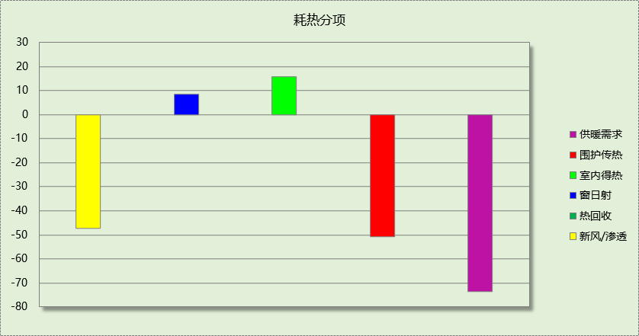

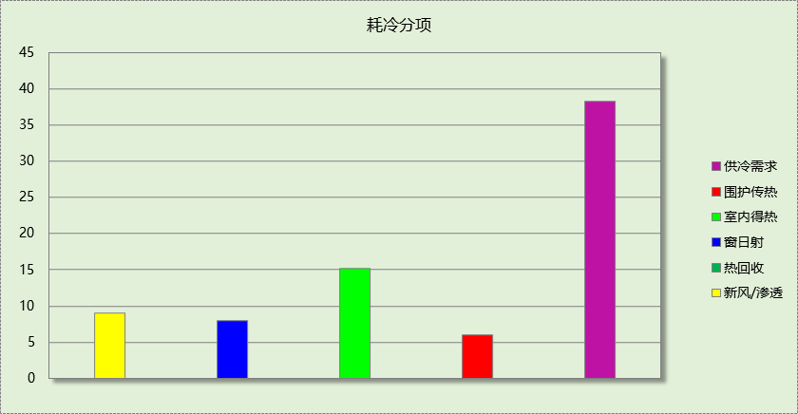

## 逐月负荷表

|  |  |  |  |  |  |  |
| --- | --- | --- | --- | --- | --- | --- |
| 月份 | 供暖需求 (kWh) | 供冷需求 (kWh) | 热负荷 峰值(kW) | 热负荷 峰值时刻 | 冷负荷 峰值(kW) | 冷负荷 峰值时刻 |
| 1月 | 205744 | 0 | 1268.140 | 01月02日07时 | 0.000 | -- |
| 2月 | 124768 | 0 | 1126.893 | 02月14日07时 | 0.000 | -- |
| 3月 | 0 | 0 | 0.000 | -- | 0.000 | -- |
| 4月 | 0 | 0 | 0.000 | -- | 0.000 | -- |
| 5月 | 0 | 0 | 0.000 | -- | 0.000 | -- |
| 6月 | 0 | 51552 | 0.000 | -- | 941.270 | 06月17日08时 |
| 7月 | 0 | 118268 | 0.000 | -- | 643.130 | 07月01日08时 |
| 8月 | 0 | 120886 | 0.000 | -- | 735.915 | 08月15日15时 |
| 9月 | 0 | 0 | 0.000 | -- | 0.000 | -- |
| 10月 | 0 | 0 | 0.000 | -- | 0.000 | -- |
| 11月 | 68708 | 0 | 1131.594 | 11月25日07时 | 0.000 | -- |
| 12月 | 161442 | 0 | 1134.202 | 12月23日07时 | 0.000 | -- |

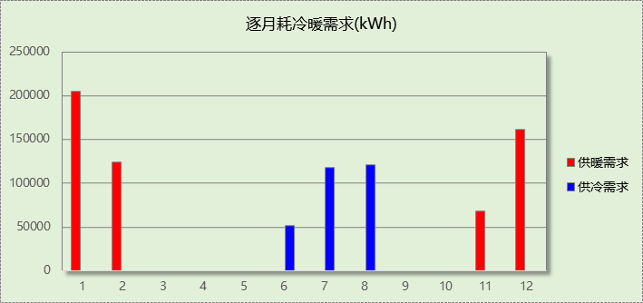

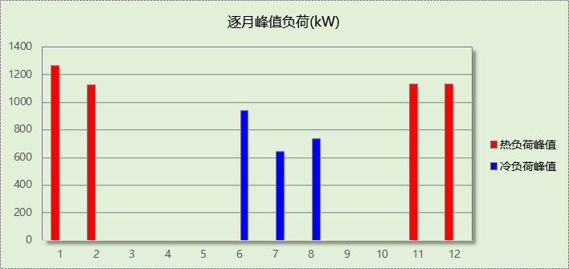

# 参照建筑

## 负荷分项统计

|  |  |  |  |  |  |  |
| --- | --- | --- | --- | --- | --- | --- |
| 分类 | 围护传热 | 室内得热 | 窗日射 | 新风/渗透 | 热回收 | 合计 |
| 供暖需求(kWh/㎡) | -59.18 | 16.06 | 7.96 | -49.17 | 0.00 | -84.33 |
| 供冷需求(kWh/㎡) | 4.61 | 15.19 | 6.81 | 9.28 | 0.00 | 35.89 |

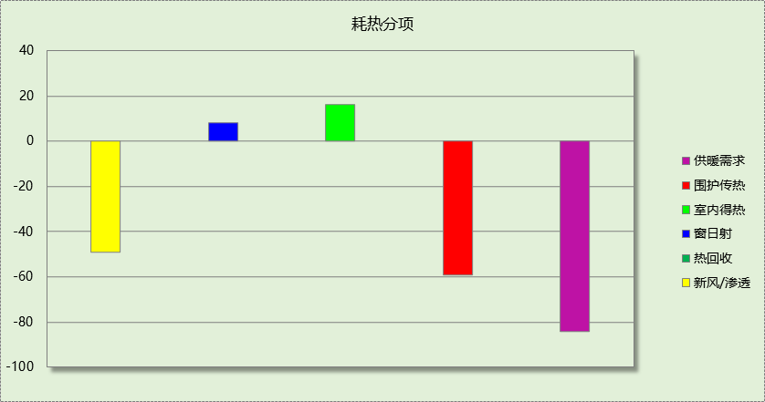

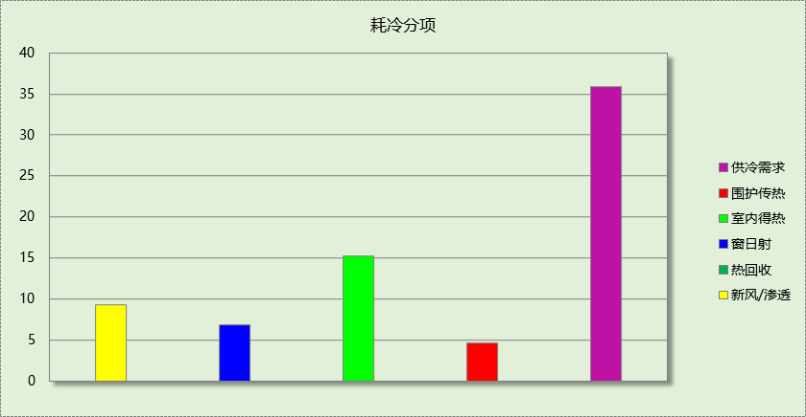

## 逐月负荷表

|  |  |  |  |  |  |  |
| --- | --- | --- | --- | --- | --- | --- |
| 月份 | 供暖需求 (kWh) | 供冷需求 (kWh) | 热负荷 峰值(kW) | 热负荷 峰值时刻 | 冷负荷 峰值(kW) | 冷负荷 峰值时刻 |
| 1月 | 231693 | 0 | 1391.516 | 01月02日07时 | 0.000 | -- |
| 2月 | 144063 | 0 | 1247.817 | 02月14日07时 | 0.000 | -- |
| 3月 | 0 | 0 | 0.000 | -- | 0.000 | -- |
| 4月 | 0 | 0 | 0.000 | -- | 0.000 | -- |
| 5月 | 0 | 0 | 0.000 | -- | 0.000 | -- |
| 6月 | 0 | 43138 | 0.000 | -- | 853.052 | 06月17日08时 |
| 7月 | 0 | 113338 | 0.000 | -- | 611.534 | 07月26日10时 |
| 8月 | 0 | 116486 | 0.000 | -- | 731.078 | 08月15日15时 |
| 9月 | 0 | 0 | 0.000 | -- | 0.000 | -- |
| 10月 | 0 | 0 | 0.000 | -- | 0.000 | -- |
| 11月 | 81636 | 0 | 1256.939 | 11月25日07时 | 0.000 | -- |
| 12月 | 184093 | 0 | 1258.035 | 12月23日07时 | 0.000 | -- |

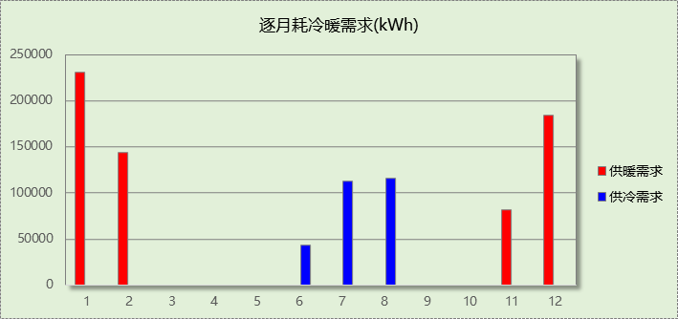

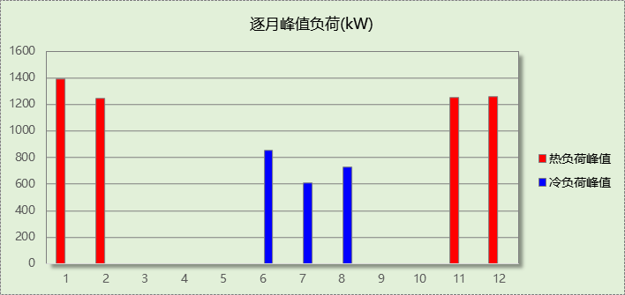

# 计算结果

## 围护结构热工性能对比

|  |  |  |  |  |  |  |  |  |
| --- | --- | --- | --- | --- | --- | --- | --- | --- |
|  | | | 设计建筑 | | | 参照建筑 | | |
| 体形系数S | | | 0.39 | | | 0.39 | | |
| 屋顶传热系数K [W/(m2·K)] | | | 0.34 | | | 0.40 | | |
| 外墙（包括非透明幕墙）传热系数K [W/(m2·K)] | | | 0.35 | | | 0.45 | | |
| 屋顶透明部分传热系数  K [W/(m2·K)] | | | － | | | － | | |
| 屋顶透明部分太阳得热系数 | | | － | | | － | | |
| 底面接触室外的架空或外挑楼板传热系数K [W/(m2·K)] | | | 0.29 | | | 0.45 | | |
| 地下车库与供暖房间之间的楼板  K [W/(m2·K)] | | | － | | | － | | |
| 非供暖楼梯间与供暖房间之间的隔墙 K [W/(m2·K)] | | | － | | | － | | |
| 周边地面热阻R[(m2·K)/W] | | | — | | | 0.62 | | |
| 地下墙热阻R[(m2·K)/W] | | | － | | | － | | |
| 变形缝热阻R[(m2·K)/W] | | | － | | | － | | |
| 外窗（包括透明幕墙） | 朝向 | 立面 | 窗墙比 | 传热  系数 | 太阳得热系数 | 窗墙比 | 传热  系数 | 太阳得热系数 |
| 南向 | 南-默认立面 | 0.05 | 2.50 | 0.65 | 0.05 | 2.80 | －－ |
| 北向 | 北-默认立面 | 0.01 | 2.50 | 0.65 | 0.01 | 2.80 | －－ |
| 东向 | 东-默认立面 | 0.22 | 2.50 | 0.65 | 0.22 | 2.50 | 0.52 |
| 西向 | 西-默认立面 | 0.20 | 2.50 | 0.65 | 0.20 | 2.80 | －－ |

备注：1. — 代表本工程无对应项; 2. ——代表参照建筑不要求，取值同设计建筑。

## 围护结构节能率

|  |  |  |  |  |
| --- | --- | --- | --- | --- |
| 能耗分类 | 能耗子类 | 设计建筑  (kWh/㎡) | 参照建筑  (kWh/㎡) | 节能率  （%） |
| 建筑负荷 | 耗冷量 | 38.22 | 35.89 | -6.50% |
| 耗热量 | 73.71 | 84.33 | 12.60% |
| 冷热合计 | 111.93 | 120.22 | 6.90% |
| 供冷能耗 | 综合效率折算权重 | 2.5 | 2.5 | -6.50% |
| 供冷能耗 | 15.29 | 14.35 |
| 供暖能耗 | 综合效率折算权重 | 1.6 | 1.6 | 12.60% |
| 供暖能耗 | 46.07 | 52.71 |
| 供暖供冷综合能耗 | | 61.36 | 67.06 | 8.51% |

# 绿色建筑性能评估得分

|  |  |  |  |
| --- | --- | --- | --- |
| 标准条文 | 得分评价 | 节能率 | 得分 |
| 7.2.4 优化围护结构热工性能 | 建筑供暖空调负荷降低5%, 得5 分；降低10%, 得10  分；降低15%, 得15 分。 | 8.51% | 5 |
| 标准依据 | 《绿色建筑评价标准》GB-T 50378-2019 | | |

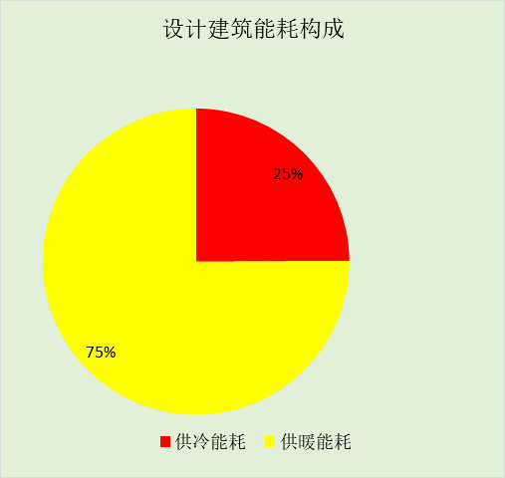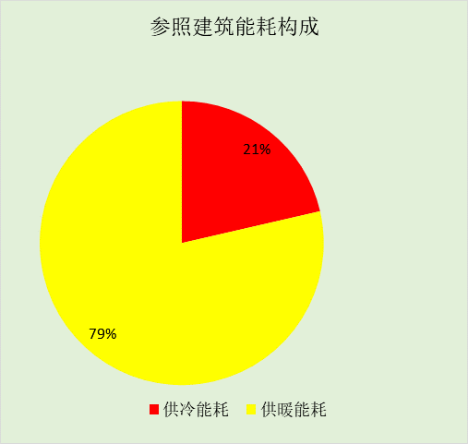

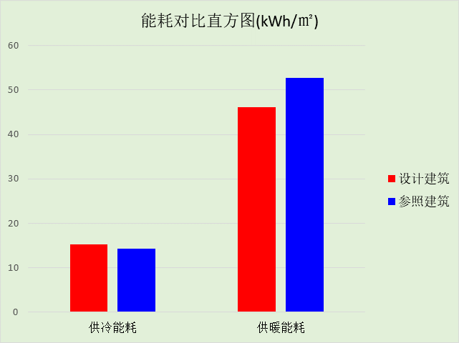

# 附录

## 工作日/节假日人员逐时在室率(%)

|  |  |  |  |  |  |  |  |  |  |  |  |  |  |  |  |  |  |  |  |  |  |  |  |  |
| --- | --- | --- | --- | --- | --- | --- | --- | --- | --- | --- | --- | --- | --- | --- | --- | --- | --- | --- | --- | --- | --- | --- | --- | --- |
| 房间类型 | 1 | 2 | 3 | 4 | 5 | 6 | 7 | 8 | 9 | 10 | 11 | 12 | 13 | 14 | 15 | 16 | 17 | 18 | 19 | 20 | 21 | 22 | 23 | 24 |
| 办公-普通办公室 | 0 | 0 | 0 | 0 | 0 | 0 | 10 | 50 | 100 | 100 | 100 | 30 | 100 | 100 | 100 | 100 | 50 | 20 | 10 | 0 | 0 | 0 | 0 | 0 |
| 0 | 0 | 0 | 0 | 0 | 0 | 0 | 20 | 45 | 0 | 0 | 0 | 0 | 0 | 0 | 0 | 0 | 0 | 0 | 0 | 0 | 0 | 0 | 0 |

注：上行：工作日；下行：节假日

## 工作日/节假日照明开关时间表(%)

|  |  |  |  |  |  |  |  |  |  |  |  |  |  |  |  |  |  |  |  |  |  |  |  |  |
| --- | --- | --- | --- | --- | --- | --- | --- | --- | --- | --- | --- | --- | --- | --- | --- | --- | --- | --- | --- | --- | --- | --- | --- | --- |
| 房间类型 | 1 | 2 | 3 | 4 | 5 | 6 | 7 | 8 | 9 | 10 | 11 | 12 | 13 | 14 | 15 | 16 | 17 | 18 | 19 | 20 | 21 | 22 | 23 | 24 |
| 办公-普通办公室 | 10 | 10 | 10 | 10 | 10 | 10 | 10 | 36 | 62 | 56 | 54 | 43 | 53 | 55 | 58 | 67 | 40 | 18 | 10 | 10 | 10 | 10 | 10 | 10 |
| 0 | 0 | 0 | 0 | 0 | 0 | 0 | 0 | 0 | 0 | 0 | 0 | 0 | 0 | 0 | 0 | 0 | 0 | 0 | 0 | 0 | 0 | 0 | 0 |

注：上行：工作日；下行：节假日

## 工作日/节假日设备逐时使用率(%)

|  |  |  |  |  |  |  |  |  |  |  |  |  |  |  |  |  |  |  |  |  |  |  |  |  |
| --- | --- | --- | --- | --- | --- | --- | --- | --- | --- | --- | --- | --- | --- | --- | --- | --- | --- | --- | --- | --- | --- | --- | --- | --- |
| 房间类型 | 1 | 2 | 3 | 4 | 5 | 6 | 7 | 8 | 9 | 10 | 11 | 12 | 13 | 14 | 15 | 16 | 17 | 18 | 19 | 20 | 21 | 22 | 23 | 24 |
| 办公-普通办公室 | 0 | 0 | 0 | 0 | 0 | 0 | 10 | 50 | 100 | 100 | 100 | 100 | 100 | 100 | 100 | 100 | 50 | 20 | 10 | 0 | 0 | 0 | 0 | 0 |
| 0 | 0 | 0 | 0 | 0 | 0 | 0 | 0 | 0 | 0 | 0 | 0 | 0 | 0 | 0 | 0 | 0 | 0 | 0 | 0 | 0 | 0 | 0 | 0 |

注：上行：工作日；下行：节假日